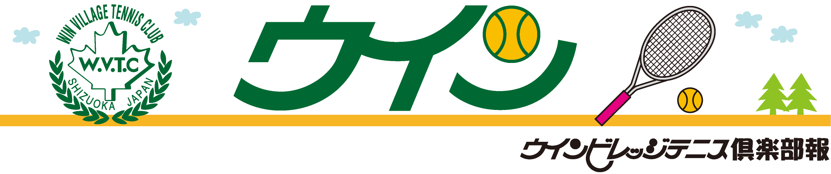
ｈｈ 11

暑かった夏が終わりました
スポーツには良い季節です
ケガのないようテニスを楽しんで
下さい。 !(^^)!
澤入

１１/3・木 ハロウインカップ団体戦🎃
11/23・水 男子ダブルス選手権
12/4・日 クリスマスパーティー
12/23・金 クリスマスミックステニス大会🎄
静岡ウインビレッジテニス倶楽部
〒422-8017静岡市駿河区大谷885
ＴＥＬ：054（237）2022 ＵＲＬｈｔｔｐ：//ｗｗｗ．ｗｉｎｖｉｌｌａｇｅ
－ｔｅｎｎｉｓｃｌｕｂ．ｃｏｍ
私とテニス 小谷野 開多

こんにちは、ウインビレッジテニスクラブで
アシスタントコーチをやらせてもらっている小谷野です。
どうぞよろしくお願いします。
早いもので、ここでアシスタントコーチを始めてから
そろそろ1年がたとうとしています。自然に囲まれていて
クラブの皆さんも良い人ばかりでとても良い環境だと
思います。
僕がテニスを始めたのは、小学生の頃です。わりと長く
テニスと付き合ってきましたが、その経験がこのように
役に立って良かったです。
テニスに限らず、何かを長く続ける為には、楽しいと
いう事が不可欠だと思います。
これからもしばらくお世話になりますが、さらに楽しく
テニスができ、さらに上手くなる力になれたらいいなと
思います。(#^.^#)
表彰🏆

8月
グリーンポートシングルス大会
Ｂクラス 準優勝 小澤 克章
ウインビッレッジジュニアシングルス選手権
１３歳以下男子（コンソレ）
優勝 吉村 有平
準優勝 加藤 琉生
男子月例会 （優勝）
7月 東 正隆 ・ 柳澤 翔太
8月 東 正隆 ・ 岡本 大彦
9月 竹澤 修一 ・ 中村 祐介

シニア月例会 第2木曜日
7月 清水 民司・川島 充
8月 山崎 晴光 ・川島 充
9月 山崎 晴光・梶 邦夫
ジュニアマラソンランキング 🏃
1位 後藤 以心
2位 加藤 琉生
3位 中井 智也

テニスの日
9月22日(祝・木)テニスの日に、ボレーボレー大会・コーチに挑戦のイベントが開催されました
ボレーボレーには、18ペア参加 いっせいにスタートして皆さん集中！
山下 基夫さん・竹田 慧さんペア10分越え達成しました👏
コーチに挑戦では、ペアで試合に挑戦！多数の参加ありがとうございました。
来年に向けてボレーの練習頑張ります！🎾

ぜひ参加してみて下さい(^_-)-☆の
2016・１０／Vol.31

